**Programozási technológia – 3. Beadandó  
*dokumentáció***

**Feladat leírása (2. feladat – Snake):**

Kezdetben egy 2 egység (fej és csörgő) hosszú csörgő kígyóval kell felszednünk a sivatagos játéktéren megjelenő élelmet. A játéktéren egyszerre 1 elemózsia lehet véletlenszerűen elhelyezve olyan mezőn, melyen nem a kígyó található. A kígyó a játéktér közepéről egy véletlenszerűen választott irányba indul. A továbbiakban a felhasználó a billentyűzet segítségével válthat majd irányt. Élelemhez érve, a kígyó mérete egy egységgel nő. A játékot nehezítse, hogy a sivatagban kövek is találhatók melyeknek, ha nekimegy a kígyó, akkor véget ér a játék. Abban az esetben is elveszítjük a játékot, ha a kígyó saját magának megy neki, vagy a pálya szélének. Ezekben az esetekben jelenjen meg egy felugró ablak, melyben a játékos a nevét megadva el tudja menteni az adatbázisba az eredményét, mely a játék során a kígyó által elfogyasztott élelem összege. Egy menüpontban legyen lehetőségünk a 10 legjobb eredménnyel rendelkező játékost megtekinteni, az elért pontszámukkal, továbbá lehessen bármikor új játékot indítani egy másik menüből.

**Osztálydiagram:**

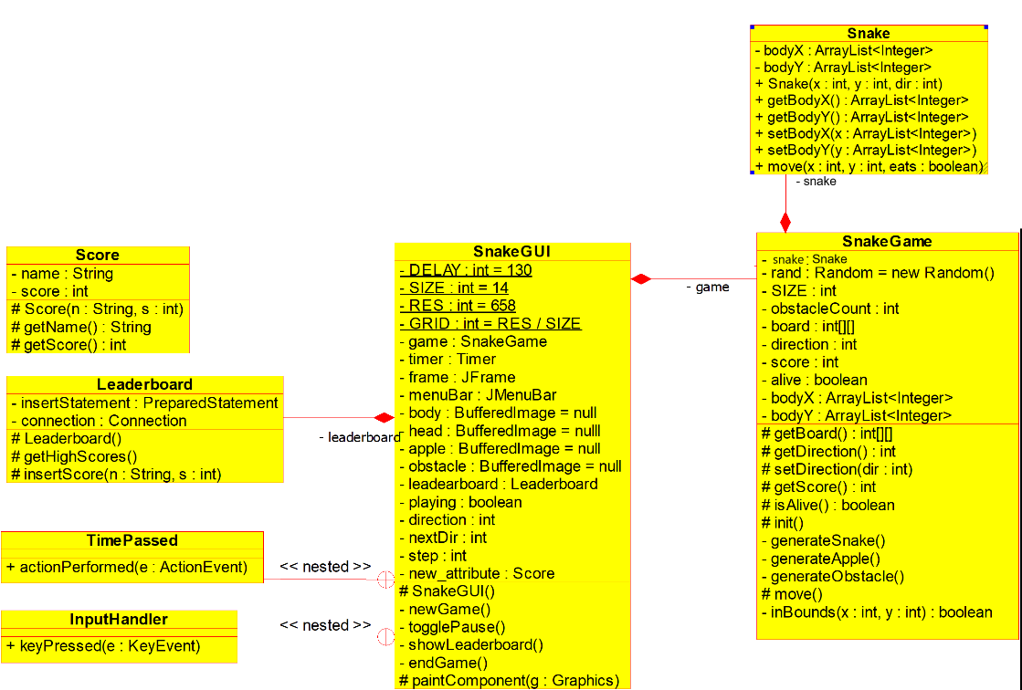

**Implementáció:**

Új játék kezdésekor, valamint a szüneteltetés megszakításakor várakozik egy kicsit a játék, hogy a hirtelen elindulás ne okozzon idő előtti veszteséget.

A szebb külalak érdekében saját képeket rajzoltam a kígyó testéhez és fejéhez, a gyümölcshöz, illetve az akadályhoz (kaktusz és kő a változatosság kedvéért). Egy alapvetőbb animációt is készítettem az almához. Váltakozó színű hátteret rajzolok ki, hogy átláthatóbb legyen a pálya.

Az érdekesség kedvéért az akadályok az első alma elfogyasztása után három almánként generálódnak, így folyamatosan nehezedik a játék. Az akadályok legfeljebb a játéktér 15%-át fedik le, ami a jelen 14x14 esetben 29 darab akadályt jelent a 85. pont elérése után. A kígyó arca elé nem kerül akadály. A kígyó továbbá véletlenszerű helyen és irányban kezd, de sosem úgy, hogy egyből a pálya szélének menjen.

Különböző pályaméretek, nehézségek és kígyó sebességek a statikus változók átírásával könnyen implementálhatóak lennének, ezekből lehetne egy menüt is készíteni, a ranglista a különböző módoknak megfelelően is működhetne.

**Tesztelés:**

1. Gyümölcs elfogyasztása után egy egységgel hosszabb lesz a kígyó:

1. Szünetelés – a játék rendesen megáll és újraindul, ranglista megnyitás esetén is:

1. Játék vége – akadálynak való ütközéstől vége lesz a játéknak:

1. Játék vége – a pálya szélének való ütközéstől vége lesz a játéknak:

1. Játék vége – a kígyó saját testével való ütközéstől vége lesz a játéknak:

1. Játék vége – a játék végén a megfelelő pontszám jelenik meg:

1. Ranglista – új top 10-be illő pontszám esetén az meg is fog jelenni később:

1. Ranglista – nem elég magas pontszám mentésekor az nem fog kiíródni:

1. Ranglista – név hiányában nem mentődik el adat:

